Практическая работа 3
Метод микроскопирование
Цель работы:. Освоить на практике метод микроскопирования для исследования клеточного строения организмов
Ход работы:
Просмотреть теретический материал, видео по ссылке, рисунки и фото ниже и на их основе:
Научиться работать с микроскопом. Для этого:
-Привести схему микроскопа ( устройство микроскопа), сделать подписи к рисунку
-Найти под микроскопом объект ( дрожжевые клетки) зарисовать их – вид в поле зрения микроскопа. Указать кратность увеличения.
-Исследовать каплю речной воды с помощью микроскопа. Попытаться определить микроорганизмы, попавшие в поле зрения
Оформить отчет по лабораторной работе, сделать вывод

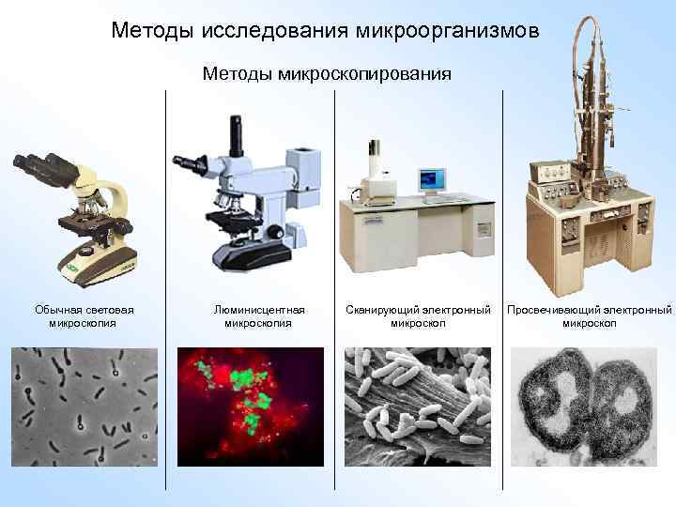

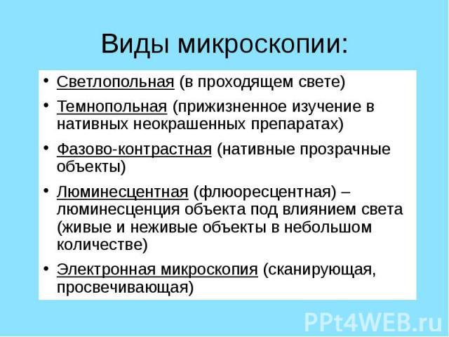

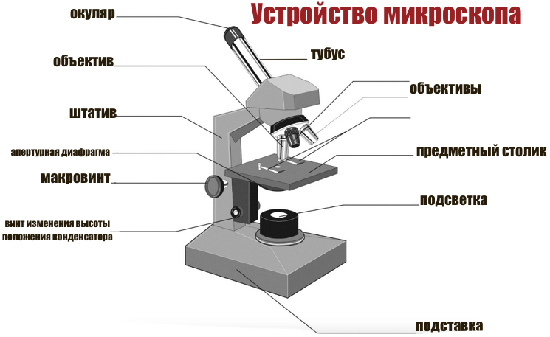

Что можно увидеть в капле воды - видео
https://www.youtube.com/watch?app=desktop&v=nSWwefg10rs

